Ejercicios

1. elabora un mapa mental donde escribe los valores de la familia explicando que es cada uno

R/

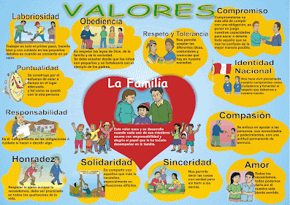

2. Realiza un dibujo y una breve descripción de tu familia

R/



R/ Amorosa, protectora, unida, bondadosa, graciosa, entretenida, interesante, única, platicadora, sociable, perezosa, lenta, olvidadiza, intensa, paciente y feliz.

3. Escribe las cosas son las cinco (5) cosas que más valoras de tu familia

R/

* El ser unidos.
* La paciencia.
* Q nos protegemos mutuamente.
* Lo amorosa.
* Lo sociable.

4. Escribe 2 cosas que quisieras cambiar de tu familia

R/

* Lo olvidadizos.
* Lo lentos.

5. Escribe que valores que se deben fomentar para mejorar la convivencia familiar.

R/

* Pertenencia. Es importante que cada miembro de mi familia se sientan que son amados, que pertenecen y que son importantes.
* Flexibilidad.
* Respeto.
* Honestidad.
* Perdón.
* Generosidad.
* Curiosidad.
* Comunicación.

6. Escribe las cosas en las que realmente ayudas en la casa.

R/Arreglo la casa ayudo a mi hermana con sus trabajos y hago los míos.